**Теоретические модели**

Математическое моделирование трудоемкости разработки ПО основано на сопоставлении экспериментальных данных с формой существующей математической функции. В начале 1960-х годов Питер Норден из фирмы IBM пришел к выводу, что в проектах по исследованию и разработке может применяться хорошо прогнозируемое распределение трудовых ресурсов, основанное на распределении вероятности, называемом кривой Рэлея (Rayleigh distribution). Позднее, в 1970-х годах Лоуренс Патнэм1 из компании Quantitative Systems Management применил результаты Нордена к разработке ПО. Используя статистический анализ проектов, Патнэм обнаружил, что взаимосвязь между тремя основными параметрами проекта (размером, временем и трудоемкостью) напоминает функцию Нордена-Рэлея (рис. 1), отражающую распределение трудовых ресурсов проекта в зависимости от времени.

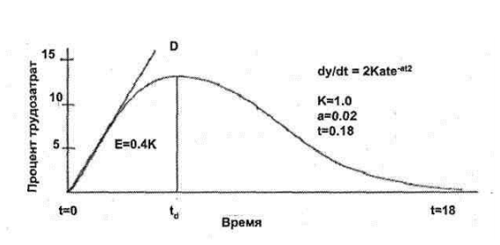

Рисунок 1 - функция Рэлея

Функция Рэлея моделируется дифференциальным уравнением:

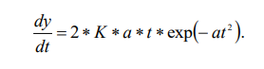

где dy/dt — скорость роста персонала проекта; t — время, прошедшее от начала проекта до изъятия продукта из эксплуатации; К — область под кривой — представляет полную трудоемкость в течение всего жизненного цикла (включая сопровождение), выраженную в человеко-годах; а — константа, которая определяет форму кривой (фактор ускорения) и вычисляется по формуле:

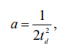

Где t - время разработки.

Приняв ряд допущений, Патнэм получил следующее уравнение:

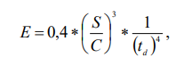

где Е — трудоемкость разработки ПО, S — размер ПО в строках кода, td— планируемый срок разработки, С — технологический фактор, учитывающий различные аппаратные ограничения, опыт персонала и характеристики среды программирования. Он определяется на основе хронологических данных по прошлым проектам и, согласно рекомендациям Патнэма определяется для различных 501 типов проектов следующим образом:

• проект, внедренный в сжатые сроки без детальной проработки, -1500;

• проект, выполненный в соответствии с четким планом, — 5000;

• проект, предусматривающий оптимальную организацию и поддержку, — 10000. Оптимальный срок разработки определяется как



что хорошо согласуется с большинством статистических моделей.

Более подробное описание модели Патнэма приведено в книге Фатрелл Р., Шафер Д., Шафер Л. Управление программными проектами: достижение оптимального качества при минимуме затрат: Пер. с англ. — М.: Вильяме, 2003.

**Статистические модели**

Статистические модели используют накопленные хронологические данные, чтобы получить значения для коэффициентов модели. Для определения соотношений между параметрами модели и трудоемкостью разработки ПО используется регрессионный анализ. Существуют две формы статистических моделей: линейные и нелинейные.

Линейные статистические модели имеют следующий вид:



где xi — факторы, влияющие на трудоемкость, bi— коэффициенты модели.

Линейные модели работают не слишком хорошо, поскольку практика показывает, что соотношения между трудоемкостью и размером ПО нелинейно. По мере роста размера ПО возникает экспоненциальный отрицательный эффект масштаба.

Нелинейные, статистические модели имеют следующий вид:



где А — комбинация факторов, влияющих на трудоемкость; b — экспоненциальный коэффициент масштаба.

Статистические модели просты для понимания, но имеют следующий недостаток: результаты справедливы в основном только для конкретной ситуации. Другой недостаток — при увеличении количества входных параметров количество данных, необходимых для калибровки модели, также возрастает.

Примером нелинейной модели является модель COCOMO. На базовом уровне трудоемкость рассчитывается по формуле:

**Трудоемкость** = ab(KLOC)bb **[человеко-месяцев]**

На среднем уровне трудоемкость рассчитывается по формуле:

**Трудоемкость =*ai*(KLoC)*(bi)*\*РФТ**